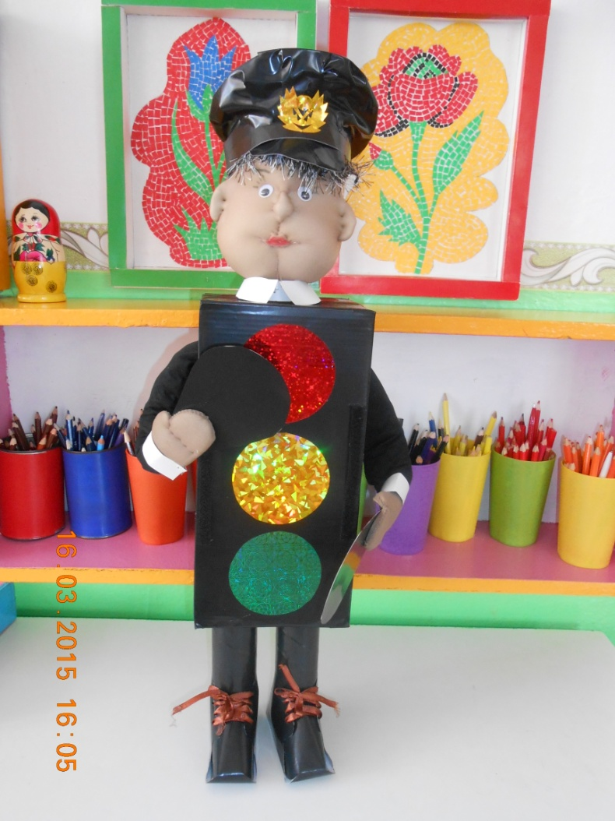
Методическая кукла
«Светофор Светофорыч»
Автор:
воспитатель Дубинина С.А.

Коллективная аппликация «Город игрушек» 1 ср. группа 